产品名称：AI 喵管家（AI Meow Butler）

Slogan:有 AI 喵陪，猫咪不拆家，吃饭也准时
（代替主人管理主人不在家猫的生活问题）

用户痛点：
1.上班族白天离家，猫咪独处精力过剩，乱抓家具、拆家搞破坏
2.喂食无法精准定时，猫咪饮食不规律，影响健康
3.无法实时掌握猫咪状态，异常行为难以及时发现和干预

解决方案：
功能 1：AI 智能逗猫互动（解决猫咪孤单乱抓）
作用：实时识别猫咪行为状态（无聊 / 精力旺盛），自动触发激光逗猫、逗猫棒摆动等互动，消耗过剩精力，减少拆家行为
AI 技术：基于 RandomForest 行为分类模型，通过摄像头捕捉猫咪肢体动作、叫声频率等特征，判定状态并动态调整互动模式

功能 2：AI 智能精准投喂（解决饮食不规律）
作用：学习猫咪进食规律，结合主人作息生成动态投喂计划，自动定时定量投放猫粮，保障饮食规律
AI 技术：采用 ARIMA 时间序列预测模型，分析历史投喂数据，预测最佳投喂时间与份量；通过摄像头识别猫咪饥饿状态，实时微调投喂量

功能 3：AI 行为异常预警（辅助减少拆家 + 保障饮食）
作用：监测猫咪抓挠次数、进食量等行为数据，异常时推送提醒给主人，提前干预避免问题加重
AI 技术：IsolationForest 异常检测模型 + 规则阈值双重校验，精准识别抓挠过多、进食不足等异常行为，并自动推送预警建议

AI参与度：
产品名称由AI生成选出：
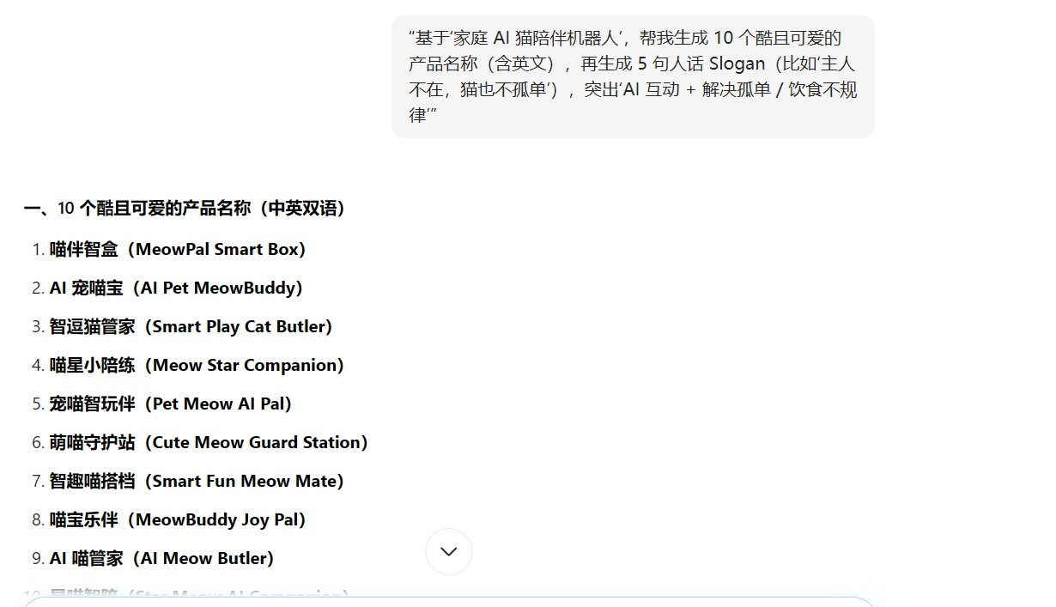

解决方案的功能代码由AI生成：
